NUMA архитектура
Александър Стоянов
Поради много голямото развитие в областа на микропроцесорите и по-конкретно във все по-малките и по-малките им размери, става възможно постигането на все по-висока пройзводителност на компютърните системи чрез употребата на многоядрени процесори. Многоядрените процесори ползват три вида архитектури за да осъществяват комуникация помежду си и с оперативната памет и те са съответно:
Symmetric multiprocessing (SMP).
Asymmetric multiprocessing (ASMP).
Non-uniform memory access (NUMA).

SMP, тоест симетричните многоядрени системи представляват, два или повече процесори, които ползват обща споделена оперативна памет. Предимството им е че могат да разпределят натоварването равномерно, като си прехвърлят работата каято има да се върши един на друг. За сметка на това във всеки един момент само един процесор може да комуникира със споделената оперативна памет.
ASMP,тоест не симетричните. Те обратно на симетричните позволяват процесорите да позват едновременно оперативната памет, но пък не позволяват прехвърляне на работа между процесорите, тоест при тях я няма възможността за постигане на по равномерно натоварване.
NUMA е архитектура съчетаваща предимствата на SMP и ASMP. Тоест хем позволява едновременното ползване на оперативната памет от процесорите, хем позволява и постигането на по-равномерно разпределение на натоварването. Тази архитектура е един вид надграждане върху SMP архитектурата. Като при нея отново се ползва споделена оперативна памет само че всеки един процесор си има своя част от тази памет която може да си ползва по всяко време. По този начин се осъществява избягване на сблъсъка на интереси между отделните процесори. Когато се случи данни ползвани от един процесор да са нужни на друг е нужно тези данни да се прехвърлят към областта от оперативната памет, която по право се полага на други за да може той да ги ползва. Този процес обаче отнема време и води до известни забавяния, в което се състой и проблемът на тази архитектура. Комуникацията между отделните процесори при нужда от такава се осъществява чрез HyperTransport връзка(HTT Link).
AMD Opteron и NUMA
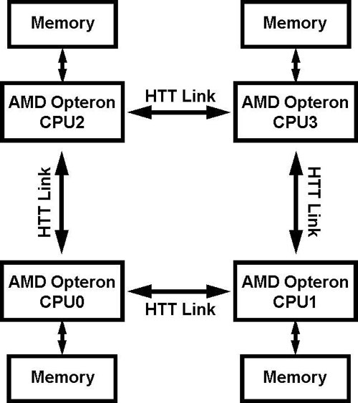
Фигура 2. AMD Opteron

Фигура 2. AMD Opteron

